СЕМЕЙСТВО БОБОВЫЕ — FABАСЕАЕ, или LEGUMINOSAE

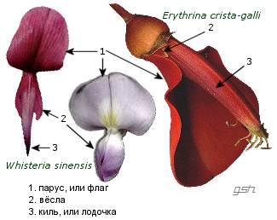Жителям стран умеренного климата с детства знакомы горох, фасоль, клевер, вика, белая акация. Число известных сейчас родов бобовых около 700, а видов, вероятно, не менее 17 000. Среди цветковых растений лишь два семейства — орхидные и сложноцветные — превосходят бобовых по числу видов.

Бобовые распространены очень широко — от Арктики до антарктических островов. Бобовые — деревья (часто очень крупные, высотой иногда до 80 м), кустарники, кустарнички, полукустарники и травы (последние главным образом в подсемействе бобовых).

Листья бобовых сложные, с прилистниками, нередко рано опадающими. Непарноперистосложные и тройчатосложные листья обычны у бобовых. Некоторые бобовые замечательны очень большими листьями.

Соцветия у бобовых могут быть как верхушечными, так и пазушными, чаще бокоцветными — кистью или метелкой, реже верхоцветными.Количество цветков в соцветии иногда уменьшается, вплоть до единственного цветка, но при этом размеры цветка, как правило, увеличиваются.

Цветки бобовых в большинстве случаев обоеполые, но однополые цветки у ряда представителей все же известны. Чаще всего цветки имеют 10 тычинок, которые расположены в 2 круга. Тычинки бобовых, как правило, срастаются, но различным образом и это определяет ряд биологических особенностей цветка.

Мотыльковый венчик состоит из более крупного верхнего лепестка — флага, который охватывает в почке все остальные лепестки и несколько противостоит им в распустившемся цветке; два боковых лепестка образуют крылья, а самые внутренние, срастаясь в верхней половине или слипаясь, образуют лодочку, заключающую тычинки и завязь.

Плод бобовых, называемый бобом, развивается из единственного плодолистика.

Общеизвестна выдающаяся роль бобовых в жизни человечества. По экономической значимости они уступают только злакам. Помимо весьма большой группы пищевых, среди бобовых много кормовых, технических, медоносных, лекарственных, декоративных, дающих ценную древесину представителей.